Onderzoek Generatieve Kunstmatige Intelligentie

Data Engineering & Data Science - Week 7 2023/2024

Anthony Delgado

H-2-SE.1

2201267

# Inhoudsopgave

**Inhoudsopgave 1**

**Onderzoeksopbouw 2**

Onderzoeksvragen 2

Onderzoeksplan 3

**Onderzoek 4**

Machine Learning 4

Supervised Learning 4

Semi-supervised Learning 5

Unsupervised Learning 5

Deep Learning/Neural Networks 5

Generative AI 6

Transformer Based Models 8

Large Language Models 9

Diffusion Models 10

**Onderzoeksvragen 11**

AI type 1 : Large Language Model 11

AI type 2 : Diffusion Models(Text to Image) 14

**Bronnen 16**

Machine Learning 16

Generative AI 17

Large Language Models and Copilot 18

Diffusion Models 19

Demo 20

**Conclusie 21**

**Demo 22**

**Reflectie : Anthony Delgado 23**

**Reflectie : Angelo Snijders 24**

# Onderzoeksopbouw

## Onderzoeksvragen

1. Wat is Generative AI?
2. Welke typen Generative AI zijn er en wat zijn de grootste verschillen tussen deze typen?

Vervolgens zullen er 2 types AI gekozen worden waar de focus op gelegd zal worden tijdens dit onderzoek. De volgende vragen zullen daarover beantwoord worden:

* Wat is het en wat kan je ermee?
* Waar wordt het toegepast en door wie?
* Wat zijn de nieuwste trends op het gebied van jouw gekozen typen generative ai en wat betekend dit in de toekomst voor:
  + De rol van de software developer. Denk aan mogelijke Risico’s, dreigingen en hulpmiddelen voor bijvoorbeeld de baankans of werkomgeving van de software developer.
  + De impact op de samenleving en het bedrijfsleven (ook niet software gerelateerde bedrijven/beroepen).
* Hoe kunnen we dit binnen de Haagse Hogeschool in de breedste zin inzetten? Denk bijvoorbeeld aan: tooling voor de docent of andere werknemers aan de hogeschool?
* Vind jij dit een onderwerp die wij aan toekomstige studenten moeten geven en wat moeten de studenten dan precies leren? (Onderbouw je antwoord)

## 

## Onderzoeksplan

Dit korte plan beschrijft de stappen dat genomen gaan worden om het onderzoek uit te voeren.

**Zoektermen**

Om meer te weten te komen over Generative AI zullen de volgende zoektermen gebruikt worden :

* Generative AI
* Machine Learning
* Use cases generative AI
* Use cases machine learning
* How does machine learning work
* Machine learning and graphs
* Generative AI and copyright
* Forms of machine learning
* Forms of generative AI
* What form of Machine Learning is Generative AI based on
* History of AI
* etc…

**Verloop onderzoek**

Informatie zal verkregen worden via sites gevonden door zoekmachines en video’s op platformen zoals Youtube. Tijdens het onderzoek zullen notities in dit document bijgehouden worden. Als een gevonden bron van informatie als nuttig en relevant beschouwd wordt zal deze bron in APA-stijl vermeld worden onder het kopje “bronnen”.

**Conclusie onderzoek**

Na het vinden van relevante informatie zullen de onderzoeksvragen worden beantwoord.

Er zal beschreven worden welke inhoudelijke informatie is gevonden en hoe het onderzoek is verlopen ten opzichte van het oorspronkelijke plan. Na de conclusie zal er ook een stuk reflectie volgen waarin beschreven wordt hoe ik het onderzoek en het proces heb ervaren.

# Onderzoek

## Machine Learning

Generative AI is een vorm van “Machine Learning”, wat op zijn beurt weer een vorm van kunstmatige intelligentie is. Machine Learning wordt veelal beschreven als een manier voor de computer om te leren door herkenning. Dit wordt gedaan door middel van de invoer van grote datasets en het gebruik van algoritmen en statistiek. De bedoeling is om de computer patronen in een gegeven databron te laten herkennen en daarvan te leren.   
  
Een voorbeeld van machine learning is een aanbeveling service(Reccomendation Service) zoals gebruikt wordt door Eccomerce sites en content providers zoals Youtube. Deze services analyseren het gebruik van de service door de gebruiker om zo content(informatie) aan te bieden waarvan het algoritme achter de service berekend heeft dat het de grootste kans heeft om een respons te veroorzaken.

Er zijn meerdere vormen van Machine Learning :

* Supervised Learning
* Semi-supervised Learning
* Unsupervised Learning
* Deep learning

### Supervised Learning

Bij Supervised Learning is er een datawetenschapper aanwezig dat als tussenpersoon fungeert en het algoritme “leert” welke conclusies er getrokken moeten worden, met behulp van een gesorteerde dataset. De nadruk ligt hier op het leren over de relatie tussen data.

Door meerdere rondes van trainingen uit te voeren en het algoritme aan te passen kan het algoritme leren de correcte conclusie uit een vooraf georganiseerde databron te trekken. Vervolgens kan het algoritme gebruikt worden om voorspellingen te doen op onbekende data op basis van de regels van de data waar het op is getraind.

Een recommendation service zoals beschreven in het voorbeeld hierboven wordt vaak gebouwd met een algoritme getraind met Supervised Learning.

### 

### Semi-supervised Learning

Semi-supervised Learning is nauw verwant aan Supervised Learning. Het wordt vaak gebruikt voor dezelfde doeleinden als Supervised Learning, maar verschilt in de trainingsdata. In gevallen waar gecategoriseerde trainingsdata duur of moeilijk te verkrijgen is, maar ongecategoriseerde data (relatief) simpel of goedkoop te verkrijgen is, wordt Semi-supervised Learning ingezet.

Dergelijke algoritmes worden gebouwd door een Supervised Learning Algorithm (de “Base Learner”) te modificeren of aan te vullen met ongecategoriseerde data. De vooraf gecategoriseerde data wordt gebruikt om logica en structuur te geven aan de gehele dataset.

### Unsupervised Learning

Unsupervised Learning verschilt van de vorige twee vormen van Machine Learning in dat er geen tussenpersoon het algoritme beïnvloedt. Het algoritme krijgt een ongecategoriseerde databron en moet zelf leren verbanden tussen data te herkennen.

Unsupervised Machine Learning wordt ingezet in gevallen dat er geen brondata is dat gebruikt kan worden om een specifieke output te krijgen.

### Deep Learning/Neural Networks

Deep Learning is een vorm van Machine Learning dat tracht het menselijke brein na te bootsen. Hierbij wordt een algoritme getraind op ongestructureerde data, en leert het data te categoriseren op basis van kenmerken. Als voorbeeld :

Als er een model opgesteld wordt om foto’s van dieren te onderscheiden op soort zoals “kat”, “hond”, “schildpad” etc, zal het model beslissen welk soort een dier is op basis van kenmerken (vorm van de snuit en oren, aantal ledematen, vorm van de poten, enzovoort). Deze hiërarchie van kenmerken wordt opgesteld door een menselijke expert, en het Deep Learning Algoritme stelt zichzelf bij om steeds accurater data te categoriseren.

Deep Learning is in feite een verfijning op een methode om kunstmatige intelligentie te ontwikkelen genaamd Neural Networks. Zoals hierboven al beschreven is het de bedoeling om het menselijke brein na te bootsen. Dit wordt gedaan door artificiële Neurons in de vorm van datapunten op te stellen. Een groep Neurons die op een bepaalde diepte samenwerken worden een laag, of Layer, genoemd. Elke laag probeert een ander aspect van de input data te leren.

## Generative AI

**Generative AI models**

Bij GAI zijn er 2 manieren om tools te modelleren. Dat zijn discriminative en generative modelleren

**Discriminative modellen**

In de naam wordt al aangeduid dat het hier gaat om het onderscheiden van verschillende features die je aan het systeem voed. Het model probeert met algoritmes de ingevoerde data te manipuleren.

Een systeem kan bijvoorbeeld training data met samples van katten en honden hebben. Elke sample heeft input features(x) en output klasse labels(y). En er wordt ook gebruik gemaakt van een neurale net om te kiezen of de foto een hond of een kat is. Die kijkt naar de features om onderscheid te maken

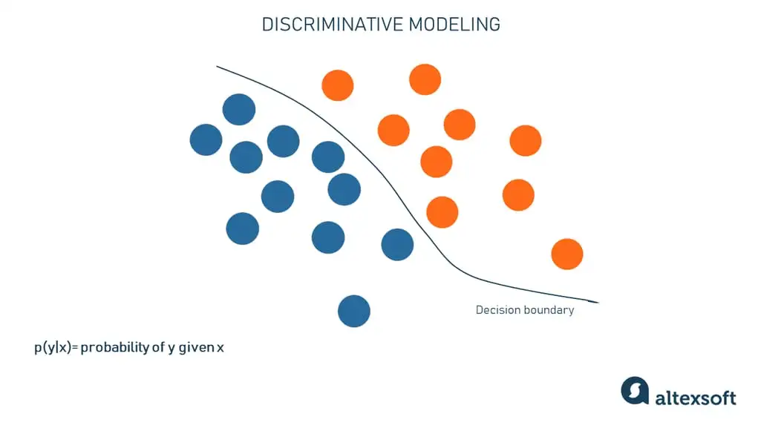

Als we de limiet op een hond en een hagedis beperken tot 2 features, het verschil van staart en oren, dan is in de foto hierboven het model gevisualiseerd om het onderscheid te maken. De linkerkant is hond en rechts de hagedis. De lijn in het midden is wat het model heeft geleerd voor het onderscheiden van de features. Als het model al getraind is wordt er naar de geschiedenis gekeken en wordt de input data vergeleken met de data die daarvoor geanalyseerd is. Als je bijvoorbeeld een cactus invoert, kan het systeem concluderen dat de cactus een hond is. Om dit te vermijden wordt in de training data set de voorspelde data vergeleken met de verwachte output. In kort gaat het bij het discriminatieve model om de verschillen tussen objecten te herkennen(bijvoorbeeld de verschillen tussen een “kat” en een “catctus”) en niet om te leren *wat* een object precies is.

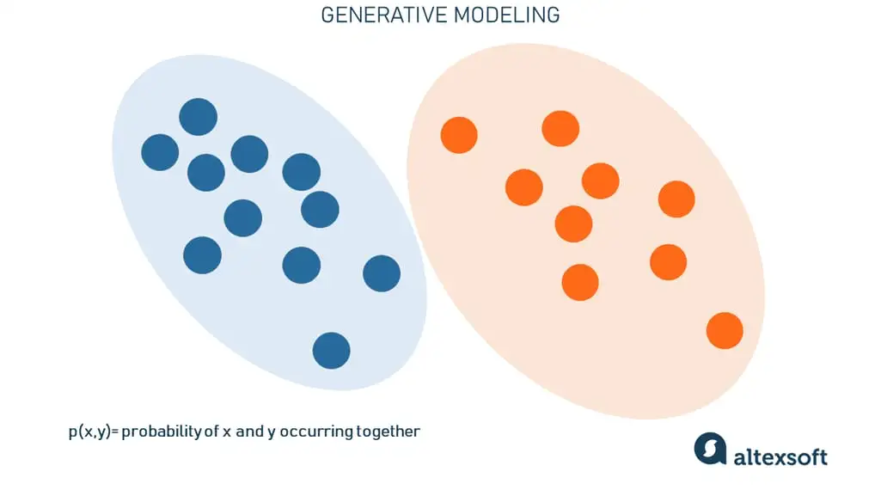

Bij generatieve modelleren gaat het niet om de verschillen tussen klassen maar om een grote deel features die individueel bij een klasse behoren. Dit model helpt bij de vraag wat een hond of een hagedis is. Dit model analyseert niet alleen de features van een staart of een oor, maar alle features van de class. Dat betekent dat het features en hun relaties leert van dieren over het algemeen. Als het algoritme weet wat een hagedis of een hond is kan die dan ook zelf beelden van een hond of kat recreëren. Het gaat hier om meer holistisch omgaan met data, niks wordt weggegooid.

Generatief word hedendaags meer gebruikt. Discriminatief wordt gebruikt om specifieke problemen op te lossen

In het veld wordt dit door 2 modellen gedomineerd. VAEs en GANs.

GANS, maken gebruik van de hierboven genoemde modelleer typen.

VAE's zijn wat ingewikkelder en worden vaker gebruikt in bijvoorbeeld de wetenschappelijke sector.

Videos voorbeelden: Machine learning/Generative AI:  
  
<https://www.youtube.com/watch?v=Aut32pR5PQA>

Hieronder is een lijst van de meest gebruikte soorten Generative AI ten tijde van schrijven :

* Generative Adversarial Networks (GANs , voor het dupliceren van afbeeldingen)
* Transformed-based Models (voor het geschreven woord)
* Diffusion Models (voor het genereren van afbeeldingen en video)
* Variational Auto Encoders (VAEs, voor photorealistsche generatie van afbeeldingen, video en audio)
* Unimodal Models (modellen dat maar 1 type media als input accepteren)
* Multimodal Models (modellen dat meerdere types media als input accepteren)
* Large Language Models (wellicht het meest bekende en gebruikte soort Generative AI, geschikt voor het genereren van geschreven content)
* Neural Radiance Fields (NeRFs, in staat om 3D beelden te genereren gebaseerd op 2D input afbeeldingen)

### Transformer Based Models

Transformers bestaan uit een Encoder en een Decoder. Van de input worden Tokens gemaakt, en door middel van wiskundige berekeningen worden eventuele relaties tussen de tokens opgespoord.

Transformers maken gebruik van een "self-attention" -mechanisme, waarmee de belangrijkheid van een woord in een zin gewogen kan worden gebaseerd op de context. Dit stelt Transformers ook in staat om sequenties parallel van elkaar te behandelen, wat sneller is dan traditionele neurale netwerken dat gebruikt worden voor Natural Language Processing doeleinden.

### 

### 

### Large Language Models

Large Language Models zijn specifieke vormen van Generative AI dat gebruikt kunnen worden voor verscheidene Natural Language Processing taken. Ze worden ook wel Neural Networks genoemd. LLM’s maken gebruik van Transformer Based Models en worden getraind op grote datasets; vandaar de naam.

LLM’s vormen de basis van verschillende zoekmachines, chatbots en het genereren van tekst of code. Hierdoor kunnen dergelijke modellen in verschillende sectoren toegepast worden, zoals de financiële, legale en technische sectoren.

### 

### Diffusion Models

Diffusion Models zijn een vorm van kunstmatige intelligentie dat nieuwe beelden kan genereren gebaseerd op de data waar het op getraind is. De werking van een dergelijk model kan opgesomd worden in de volgende stappen :

**Data preprocessing**

In deze stap wordt de data voorbehandeld om juiste schaling en centrering van de afbeelding te verzekeren. Op deze manier wordt de data voorbereid op het verspreidingsproces.

**Forward diffusion**

In deze stap wordt er steeds meer ruis in de data geïntroduceerd om het te verspreiden, totdat het gewenste niveau van data complexiteit behaald heeft.

**AI trainen**

In deze stap wordt het model getraind door de parameters van de veranderingen tijdens het verspreidingsproces aan te leren. Dit houdt meestal in dat er een zogenaamde “Loss function” wordt opgesteld. Deze functie evalueert hoe effectief het model een proefstuk date van een simpele data complexiteit kan veranderen naar de data complexiteit dat bij de vorige stap is opgesteld.

**Reverse Diffusion**

In deze stap wordt het tegenovergestelde van Forwards Diffusion gedaan. Data wordt van een complexe dataverdeling teruggebracht naar een simpele data verdeling. Het is tijdens dit proces dat het model nieuwe data, nieuwe afbeeldingen genereert.

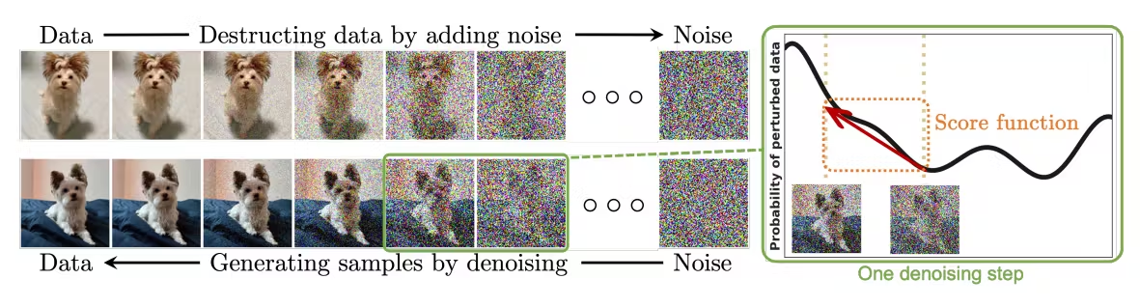

# Onderzoeksvragen

## AI type 1 : Large Language Model

**Toepassing**

Large Language Models ( LLM’s ) zijn waarschijnlijk de meest bekende type generatieve AI die momenteel bestaan. Neem Chat-GPT als voorbeeld. Als een LLM zijnde, wordt het gebruikt om geschreven teksten te genereren.

Sinds de uitgave ervan in november 2022 wordt het door [woord grote groep] gebruikt voor verschillende doeleinden. Sommige mensen gebruiken het om teksten voor ze te schrijven. Anderen gebruiken het om stukken tekst juist samen te vatten. Ook worden LLM’s gebruikt om antwoorden op vragen te geven.

**Nieuwste trends**

Momenteel is er een opkomst van AI-modellen bedoeld als hulpmiddel tijdens het programmeren (vaak worden deze modellen “Copilot’s” genoemd). In Maart 2024 is ook de eerste autonome AI Software Engineer uitgebracht, genaamd Devin. Deze AI kan zelfstandig Github Issues oplossen.

**De rol van de Software Engineer**

Large Language Models in de staat waarin ze nu verkeren zijn niet nuttig voor professioneel gebruik, en de hierboven genoemde AI Software Engineer Devin is nog lang niet een vervanging voor mensen. Ten tijde van schrijven kan Devin maar 13% van Github Issues oplossen. Copilots worden veel gebruikt om ‘boilerplate’ code (kleine stukjes code te veel geschreven worden, zoals getter en setters) te schrijven, maar Software Engineers in het bedrijfsleven melden dat het nog geen merkbaar resultaat op de werkefficientie hebben.

Dat laat nog terzijde dat LLM’s tekst analyseren op patronen, maar de brondata niet echt “begrijpen”, en daardoor ook niet begrijpen wat ze uiteindelijk genereren. LLM’s genereren namelijk content door te voorspellingen wat de meest waarschijnlijke opvolgende combinatie van woorden is.

De opkomst van dergelijke AI modellen baart veel ingenieurs zorgen, maar dit is onterecht. LLM’s zoals copilots en Devin werken door code op Github (een platform om code op te bewaren) te analyseren en op basis daarvan code te schrijven. Juist door deze manier van functioneren zijn AI modellen zichzelf aan het vergiftigen. Om dit toe te lichten :

De openbare repositories op Github zijn de codebase, waarvan we uitgaan van een schone basis (volledig door mensen geschreven). Een copilot analyseert de code en schrijft zelf een stuk code, wat een samenstelling is van code dat het op Github heeft gevonden. Deze code wordt naar Github geupload en komt in de code base terecht. Dan wordt er door een ingenieur een 2e stuk code gevraagd, wat door copilot wordt opgesteld door code in de codebase te analyseren. Nu is de codebase echter niet meer schoon, omdat er AI-geschreven code aanwezig is.

Laten we nu stellen dat dit proces van code opvragen en AI-geschreven code uploaden 10 maal herhaald is. De meerderheid van de code aanwezig in de codebase is nu AI-geschreven. Enige menselijke logica dat oorspronkelijk aanwezig was, is vertroebeld tot het punt dat het weggevaagd is. Nu is het nog de vraag of de code überhaupt compileert en uitvoerbaar is. En omdat er geen menselijke ingenieurs betrokken waren in het proces van het schrijven van de code, is er een groot probleem als de code breekt.

Omdat de menselijke logica nu ontbreekt kost het veel meer tijd om de code te debuggen, nog meer dan als een ingenieur de code van een andere ingenieur door neemt.

Tegelijkertijd neemt de kwaliteit van de brondata, de codebase op github, steeds meer af omdat AI-geschreven code gebruikt wordt om AI-code te genereren.

**Impact op de samenleving**

Er wordt veel gesteld dat de opkomst van LLM-gebaseerde Copilots programmeren meer toegangelijk zal maken, omdat de algemene persoon zal kunnen programmeren in natuurlijke, menselijke talen. In plaats van een abstracte programmeertaal zoals C# of Rust, zal iemand in het Nederlands of Engels instructies kunnen geven aan een computer.

Dit is echter een gevaarlijke stelling. De vorm van programmeren toegankelijk maken dat “natuurlijke programmeertalen” zou opleveren gaat ten koste van een begrip van de achterliggende concepten van programmeren. Programmeren is moeilijk vanwege die achterliggende concepten, maar ze zijn absoluut essentieel om uit te groeien tot een vaardige Software Engineer. Er is momenteel een groeiende vraag naar ICT-experts. Als mensen een traditionele educatie in ICT opzij leggen in voorkeur van een natuurlijke programmeertaal zullen er steeds minder mensen zijn die goede, fundamentele kennis hebben van programmeren. En als er dan iets misgaat met de achterliggende technologieën van Natuurlijke Programmeertalen waardoor ze buiten werking worden gesteld, blijven er maar weinig mensen over dat de benodigde kennis hebben om de situatie te verhelpen.

Een ander belangrijk punt van niet alleen LLM’s maar Generatieve AI in het algemeen, is het probleem van copyright schending. De datasets waar AI’s op getraind worden zijn bijzonder groot, en dat moet allemaal ergens vandaan komen. Dat leidt er echter toe dat sommige brondata ongeoorloofd verzameld en gebruikt is voor het trainen van AI. Het probleem hieraan is dat ondanks dit gebeurt, vanwege de aard van AI dit niet altijd bewezen kan worden.

**Inzet binnen de Haagse Hogeschool**

Large Language Models, Copilots en AI Software Engineers mogen niet fundamentele rollen gaan uitvoeren binnen de HHS. In hun huidige staat zijn deze middelen niet geschikt om ze te gebruiken voor belangrijke stukken van de ICT infrastructuur.

Waar ze in hun huidige staat wel geschikt voor zijn is als hulpmiddel. Bijvoorbeeld om wat abstractere programmeerconcepten uit te leggen. Een andere nuttig inzet is het analyseren van Stack Traces bij foutmeldingen tijdens het programmeren. Uit eigen ervaring blijkt dat veel studenten moeite hebben bij het uitlezen van deze stack traces en de plaats van oorsprong van de foutmelding te vinden. LLM’s zoals ChatGPT kunnen vaak de fout in een individueel bestand (zoals een spelfout, of een verwijzing naar een variabele dat nog geen waarde heeft) vinden.

**Waarde als lesstof**

LLM’s worden gezien als een relatief makkelijk implementatie van generatieve AI. Dit is omdat ze beperkt zijn tot maat 1 vorm van content(geschreven tekst), en ze hierdoor minder gespecialiseerde kennis vereisen.

Belangrijk om te onthouden is dat Generative AI zoals LLM’s gebouwd zijn op Machine Learning, en dat is op zijn beurt weer gebaseerd op algoritmen. Dus ondanks dat LLM’s (relatief) simpel zijn, is er vrij wat voorkennis vereist.

Mijn advies is dus om geen diepgaande lesstof te hebben over LLM’s. Het is beter om de studenten eerst grondige kennis over algoritmen en machine learning aan te leren, omdat dat de basis van Generative AI. Als er zonder een goede grip op de basis begonnen wordt met lesgeven over Large Language Models moeten studenten alsnog de benodigde kennis opdoen, maar nu in hun eigen tijd naast de opdrachten dat ze al vanuit de school krijgen.

Als er toch een wens is om van LLM’s lesstof te maken, is het mijn mening dat dit het beste als een op zichzelf staande vak opgezet wordt, met een focus op projecten. Dan zouden de studenten over een langere periode(misschien een heel semester, of een half semester) de stof zich eigen kunnen maken. Bij dit vak zou er dan ook een focus moeten liggen op de achterliggende principes en concepten zodat de studenten de stof goed in de vingers krijgen, en niet alleen een oppervlakkig begrip ervan hebben.

## AI type 2 : Diffusion Models(Text to Image)

* Wat is het en wat kan je ermee?
* Waar wordt het toegepast en door wie?
* Wat zijn de nieuwste trends op het gebied van jouw gekozen typen generative ai en wat betekent dit in de toekomst voor :
  + De rol van de Software Engineer
  + Impact op de samenleving
* -

**Toepassing**

Text-To-Image Generative AI, en specifiek Diffusion Models zijn AI modellen dat in staat zijn om op basis van een geschreven prompt beelden te genereren. Door een zin zoals “een foto van een kat op een tapijt” in te voeren krijg je een gegenereerde afbeelding terug.

Dit is een veelzijdige techniek dat in verschillende sectoren en door verscheidene soorten mensen wordt gebruikt. Zo kan iemand die niet goed kan tekenen een afbeelding genereren voor gebruik in bijvoorbeeld een social media post.

**Nieuwste Trends**

Steeds meer bedrijven leggen een focus op de ontwikkeling van AI en brengen hun eigen modellen uit. Zo is Google bijvoorbeeld de trend gaan volgen met de uitgave van hun Gemini tool voor het genereren van afbeeldingen. Deze tool legde echter ook een probleem weer met dergelijke modellen. Gebruikers ontdekten dat als ze beelden van historische figuren genereren, de figuren verkeerde kenmerken hadden zoals een andere huidskleur of het verkeerde geslacht. Dit kwam doordat Google veel beelden van Afrikaanse en Aziatische mensen aan de brondata had toegevoegd om diversiteit in gegenereerde beelden te bevorderen. Dit gaf weer dat veel AI modellen kampen met bias problemen door de brondata waar ze op getraind worden, en bracht een nieuw aspect van AI aan het licht waar bedrijven vooruitgang moeten boeken.

**De rol van de Software Engineer**

In tegenstelling tot Large Language Models hebben Diffusion Models geen directe invloed op het werk van een Software Engineer. Een Diffusion Model kan alleen beelden genereren en niet teksten, waardoor het niet gebruikt kan worden voor het ontwikkelen van software.

Een software engineer kan echter wel betrokken zijn bij het ontwikkelen van dergelijke modellen. Kunstmatige intelligentie is een snel veranderend veld, en om te blijven innoveren zijn ingenieurs nodig met een diep begrip van de complexe algoritmen en wiskundige vaardigheden dat het ontwikkelen van AI vereist.

**Impact op de samenleving**

Generatieve AI zoals Diffusion Models worden door veel mensen gezien als een makkelijke manier om kunst te genereren zonder de ingreep van een kunstenaar. Zo wordt het gebruikt om *assets* voor videogames te ontwikkelen. Vooral voor bedrijven is dit interessant omdat het sneller goedkoper is om door een computer beelden te laten genereren dan een kunstenaar in te huren.

Dit komt echter met veel problemen. Om beelden te genereren moet de AI op brondata, op beelden, getraind worden. En het overgrote deel van deze beelden worden illegaal verkregen zonder de toestemming van en compensatie voor de kunstenaars die de beelden hebben gemaakt. Stel dat een particulier dit alleen gebruikt voor recreationeel gebruik is de impact hiervan beperkt. Het grootste probleem treedt op wanneer AI-gegenereerde beelden gebruikt worden voor commerciële doeleinden.

Bij normaal gebruik van afbeeldingen voor commerciële doeleinden zijn de gebruikte beelden gelicenseerd. Er is een contract opgesteld waarin uitgelijnd staat waar de beelden voor gemaakt zijn en hoe de kunstenaar gecompenseerd wordt.

Dit ontbreekt bij AI-beelden. De oorsprong van de brondata kan vaak niet vastgelegd en bewezen worden. Omdat dit niet bewezen kan worden, is de kunstenaar machteloos om hier iets tegen te doen, waardoor de kunstenaar erkend of gecompenseerd kan worden voor zijn/haar werk. Wat ook niet helpt is dat er momenteel nog geen wetten zijn over het verkrijgen van de brondata, waardoor er geen bescherming is voor de oorspronkelijke makers van verzamelde brondata.

**Waarde als lesstof**

Er zit zeker waarde in dit type AI als lesstof, al is het maar om een overzicht van de werking te krijgen. Echter is er net als bij LLM’s flink wat voorkennis vereist.

AI modellen zoals Diffusion Models zijn momenteel erg gewild, en zullen dat ook wel blijven voor de nabije toekomst. Om zulke modellen te maken zijn goede software engineers nodig. Als de studenten de basis van deze technologie aangeleerd krijgen, staan zij sterker in hun schoenen als ze beslissen dit veld verder te verkennen. De basiskennis vereist hiervoor is geaard in wiskunde. Er zou dus eerst een vak opgesteld moeten worden om studenten hierin bij te spijkeren. Maar het uiteindelijke doel van het vak zou moeten zijn om de studenten een globaal overzicht te geven. Vanaf nul een diffusion model trainen is namelijk een duur proces.

**Inzet binnen de Haagse Hogeschool**

Binnen de HBO-ICT opleiding zie ik niet veel ruimte om het toe te passen. Ondanks dat Diffusion Models op basis van een geschreven prompt afbeeldingen kunnen genereren, is op basis van het uitgevoerde onderzoek het niet mogelijk om diagrammen te genereren van codebases van projecten. Dat is ook iets dat niet aan AI overgelaten moet worden, omdat de studenten eerst zelf ervaring met het maken van Universal Modelling Language Diagrammen moeten opdoen.

Wellicht dat het gebruikt kan worden om afbeeldingen voor titelbladen te genereren.

Buiten deze opleiding om heeft het meer nut. Bij creatieve opleidingen zou het gebruikt kunnen worden om storyboards te maken, bijvoorbeeld.

# Bronnen

*Generative AI – What is it and How Does it Work? | NVIDIA*. (n.d.). NVIDIA. <https://www.nvidia.com/en-us/glossary/generative-ai/>

## Machine Learning

Tucci, L., & Burns, E. (2023, September 15). *What is machine learning and how does it work? In-depth guide*. Enterprise AI. <https://www.techtarget.com/searchenterpriseai/definition/machine-learning-ML>

Daley, S. (2022, November 8). *What is machine Learning: definition and examples*. Built In. <https://builtin.com/machine-learning>

*Wat is machine learning?* (n.d.). Oracle Nederland. <https://www.oracle.com/nl/artificial-intelligence/machine-learning/what-is-machine-learning/>

*What is Supervised Learning? | Google Cloud*. (n.d.). Google Cloud. <https://cloud.google.com/discover/what-is-supervised-learning>

*What is Semi-Supervised Learning? | IBM*. (n.d.). <https://www.ibm.com/topics/semi-supervised-learning>

*What is unsupervised learning? | IBM*. (n.d.). <https://www.ibm.com/topics/unsupervised-learning>

Tieleman, P. (2023, May 3). *Unsupervised Learning: wat is het? [de 3 methoden]*. Data Science Partners | Trainingen Data Science in Python, SQL & R. <https://datasciencepartners.nl/unsupervised-learning/>

*What is unsupervised learning? | Google Cloud*. (n.d.). Google Cloud. <https://cloud.google.com/discover/what-is-unsupervised-learning>

*What is Deep Learning? | IBM*. (n.d.). <https://www.ibm.com/topics/deep-learning>

*What is a Neural Network? - Artificial Neural Network Explained - AWS*. (n.d.). Amazon Web Services, Inc. <https://aws.amazon.com/what-is/neural-network/>

*Explained: Neural networks*. (2017, April 14). MIT News | Massachusetts Institute of Technology. <https://news.mit.edu/2017/explained-neural-networks-deep-learning-0414>

Team, I. D. a. A., & Team, I. D. a. A. (2023, July 11). *AI vs. Machine Learning vs. Deep Learning vs. Neural Networks: What’s the difference?* IBM Blog. <https://www.ibm.com/blog/ai-vs-machine-learning-vs-deep-learning-vs-neural-networks/>

Wikipedia contributors. (2024, March 25). *Neural network (machine learning)*. Wikipedia. <https://en.wikipedia.org/wiki/Neural_network_(machine_learning)#Background>

*what is a “layer” in a neural network*. (n.d.). Stack Overflow. <https://stackoverflow.com/questions/35345191/what-is-a-layer-in-a-neural-network>

## Generative AI

Editor. (2022, October 13). Generative AI models explained. *AltexSoft*. <https://www.altexsoft.com/blog/generative-ai/>

Seldon. (2023, November 10). *Generative AI vs. Machine Learning*. Seldon. <https://www.seldon.io/generative-ai-vs-machine-learning>

Porter, A. (2024, January 2). *Unveiling 6 types of Generative AI*. BigID. <https://bigid.com/blog/unveiling-6-types-of-generative-ai/>

Abdullahi, A. (2024, January 9). *Generative AI Models: A complete guide*. eWEEK. <https://www.eweek.com/artificial-intelligence/generative-ai-model/>

*Transformer models | Generative AI in the Enterprise | Dell Technologies Info Hub*. (n.d.). <https://infohub.delltechnologies.com/en-US/l/generative-ai-in-the-enterprise/transformer-models/>

## Large Language Models and Copilot

Filipsson, F., & Filipsson, F. (2024, March 11). The role of large language models in Copilot for Microsoft 365. *Redress Compliance - Just another WordPress site*. <https://redresscompliance.com/the-role-of-large-language-models-in-copilot-for-microsoft-365/>

TechMobius. (2023, November 28). *Generative AI vs. LLM, What is the big difference?* <https://www.linkedin.com/pulse/generative-ai-vs-llm-what-big-difference-techmobius-6o6lc>

Algolia. (2024, February 6). *What does it take to build and train a large language model? An introduction*. <https://www.linkedin.com/pulse/what-does-take-build-train-large-language-model-introduction-yhr0e>

*What is a Large Language Model? | A Comprehensive LLMs Guide*. (n.d.). Elastic. <https://www.elastic.co/what-is/large-language-models>

## Diffusion Models

Acharya, A. (2024, March 20). *An introduction to diffusion models for machine learning*. <https://encord.com/blog/diffusion-models/>

Erdem, K. (2023, November 13). Step by Step visual introduction to Diffusion Models | Medium. *Medium*. <https://medium.com/@kemalpiro/step-by-step-visual-introduction-to-diffusion-models-235942d2f15c>

Weng, L. (2021, July 11). What are Diffusion Models? *Lil’Log*. <https://lilianweng.github.io/posts/2021-07-11-diffusion-models/>

*Step by Step visual introduction to Diffusion Models. - Blog by Kemal Erdem*. (n.d.). Step by Step Visual Introduction to Diffusion Models. - Blog by Kemal Erdem. <https://erdem.pl/2023/11/step-by-step-visual-introduction-to-diffusion-models>

Shamim, S. (2024, March 9). Why Google’s AI tool was slammed for showing images of people of colour. *Al Jazeera*. <https://www.aljazeera.com/news/2024/3/9/why-google-gemini-wont-show-you-white-people>

Weng, L. (2021, July 11). What are Diffusion Models? *Lil’Log*. https://lilianweng.github.io/posts/2021-07-11-diffusion-models/

## Demo

pixegami. (2023, November 20). *RAG + Langchain Python Project: Easy AI/Chat for your docs* [Video]. YouTube. <https://www.youtube.com/watch?v=tcqEUSNCn8I>

Steve (Builder.io). (2023, November 22). *Training your own AI model is not as hard as you (Probably) think* [Video]. YouTube. <https://www.youtube.com/watch?v=fCUkvL0mbxI>

<https://huggingface.co/>

# Conclusie

*Hier komt een opsomming van de gevonden informatie, de antwoorden op de vragen over de 2 types AI, en het oordeel over de waarde van het type AI als lesstof. Leg hier ook uit hoe het onderzoek is verlopen vergeleken met de initiële verwachting.*

Generative AI is een vorm van kunstmatige intelligentie dat in staat is om nieuwe content van verschillende mediavormen (tekst, beeld, audio, etc) te genereren. Het is gebouwd op de concepten van Algoritmes en Machine Learning (daarbij voornamelijk Neural Networks en Deep Learning).

De verschillende concepten en technieken uit Machine Learning kunnen gebruikt worden om verschillende modellen van Generative AI maken, waarvan sommige gespecialiseerd zijn in 1 of meerdere soorten media. Hierdoor kunnen AI-modellen voor diverse doeleinden ingezet worden, zoals chatbots dat getraind zijn op de documentatie van een product.

Omdat er zoveel technieken en voorkennis vereist is bij het ontwikkelen van AI (wiskundige vaardigheden, kennis van algoritmen, Machine Learning technieken) is het een complexe bezigheid. Met de lesstof zoals het ten tijde van schrijven is kan er alleen op een oppervlakkig niveau les gegeven worden over kunstmatige intelligentie. Om echt zinvol les te kunnen geven over dit onderwerp moet de voorkennis ingewerkt worden bij de huidige lesstof.

Van de twee behandelde modellen (LLM’s en Diffusion) zijn LLM’s nuttiger voor de opleiding HBO-ICT. Dergelijke modellen kunnen gebruikt worden om uitleg te geven over concepten en om fouten in code op te sporen. Er moet echter wel voorzichtig mee omgegaan worden, omdat het voor studenten verleidelijk is om de AI complete taken voor hun uit te laten voeren.

AI modellen moeten enkel als gereedschap gebruikt worden, en mogen niet iets worden waar de studenten afhankelijk van zijn.

# Demo

Ideeën voor de demo:  
  
Programma dat voorspelt wat de airbnb prijzen zijn:  
<https://github.com/KalyanM45/End-to-End-Airbnb-Price-Prediction>

AI-model dat een codebase kan vertalen naar een diagram?

# Reflectie : Anthony Delgado

*Schrijf een reflectie hoe jij het onderzoek en het proces hebt ervaren.*

Het onderzoek is begonnen door eerst een onderzoeksplan op te stellen. Hierin staat beschreven hoe het onderzoek uitgevoerd zou worden. Vervolgens heb ik gekeken naar waar Generative AI uit is opgebouwd. Hier merkte ik al snel dat het verband tussen Machine Learning en Generative AI erg vaag is. Afzonderlijk zijn de concepten goed uit te leggen aan de hand van informatie op het internet, maar er is geen duidelijke relatie te leggen tussen de twee onderwerpen. Het meeste dat je kan vinden is dat Generative AI gebruik maakt van methodes van Machine Learning.

Hierdoor heb ik op het moment van schrijven nog geen goed idee van hoe je begint met de implementatie van een Generative AI model voor een eventuele demo.

Desondanks is het onderzoek zonder enige problemen verlopen. Het moeilijkste was bepalen hoe diepgaand de uitleg over de verschillende vormen van Machine Learning en Generative AI moest zijn.

Ik heb voor het onderzoek voornamelijk geschreven teksten als bronnen van informatie gebruikt, met een enkele video hier en daar. Een volgende keer zou ik meer video uitleg bekijken. Ook zou ik meer afbeeldingen en diagrammen ter verduidelijking van verschillende concepten gebruiken.

# Reflectie : Angelo Snijders

*Schrijf een reflectie hoe jij het onderzoek en het proces hebt ervaren.*